**Информация к проекту решения по заявлению:**

**Поступил письменный отказ заявителя от получения разрешения.**

**1.2. Адякин Д. В.**

**Земельный участок:**

кадастровый номер **54:35:021121:490**;

местоположение:Российская Федерация, Новосибирская область, г Новосибирск, **Железнодорожный район**, ул. Железнодорожная;

площадь 1880 кв.м.;

(планшет 1042, 1043).

**Зонирование:** Зона стоянок для легковых автомобилей (СА)

**Заявленные требования:** *в части уменьшения минимального процента застройки в границах земельного участка с 60 % до 31 %.*

**Обоснование согласно заявлению:** *в связи с тем, что конфигурация земельного участка является неблагоприятной для застройки*

**Планируется: строительство стоянки**

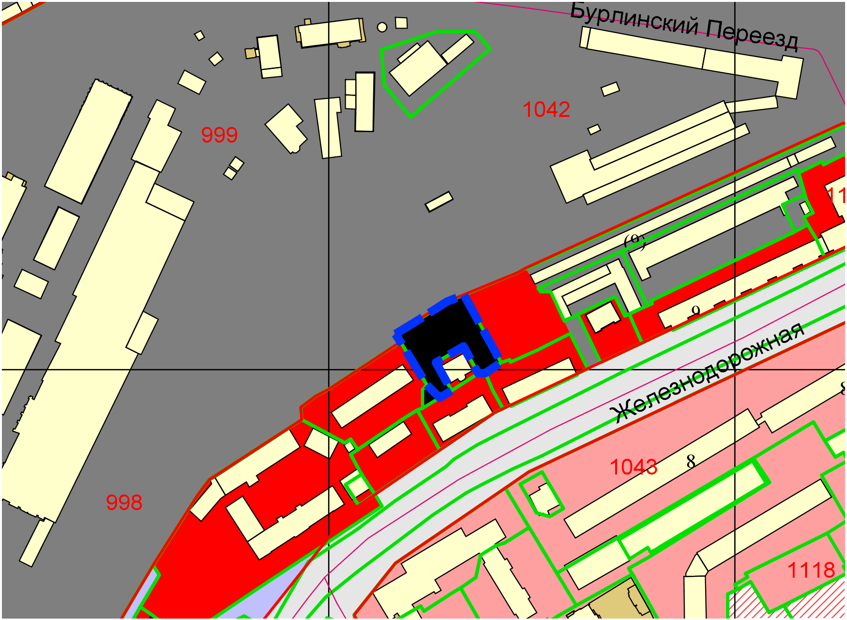

**СА**

54:35:111090:125

Приложения к заявлению: